Практическая работа по теме «Жизненные формы растений как отражение условий среды»

Задание 1.
- Проанализировав жизненные формы растений по К. Раункиеру, дайте описание жизненных форм. Сделать вывод о том, какие принципы лежат в основе этой классификации. Сделать рисунок жизненных форм.
- Проанализируйте биоморфологический спектр (процентное соотношение видов, обладающих разными жизненными формами на исследуемой территории) в разных частях и странах земного шара (табл.1). Он служит своего рода индикатором условий окружающей среды и климата. Сделайте выводы.

Таблица 1 - Биоморфологический спектр в разных частях и странах земного шара
Район | Количество  видов | Ph | Ch | Hk | Cr | Th
Сейшельские о-ва (влажн. тропики) | 258 | 61 | 6 | 12 | 5 | 16
Аргентина (сух. субтропики) | 866 | 12 | 6 | 29 | 11 | 42
Дания (холодный умеренный пояс) | 1084 | 7 | 3 | 50 | 22 | 18
Баффинова земля (арктический пояс) | 129 | 1 | 30 | 51 | 16 | 2
Спектр всего мира | - | 47 | 9 | 27 | 4 | 12
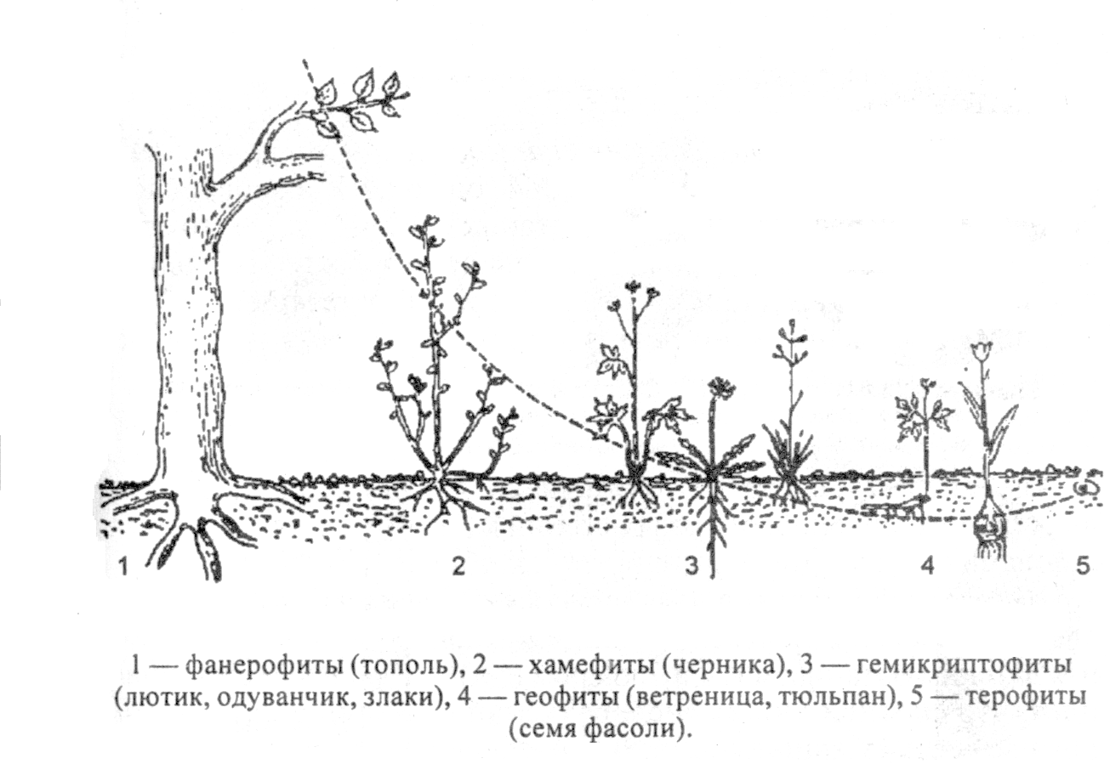

Рисунок 1 – Жизненные формы растений (по К. Раункиеру, 1934)

Задание 2.
Проанализируйте классификацию жизненных форм покрытосемянных растений, предложенную И.Г. Серебряковым (1964). Все многообразие растений сведено в 4 отдела и 8 типов жизненных форм (таблица 2), а каждый тип, в свою очередь подразделяется на формы. Сделать рисунок параллельных рядов жизненных форм. Выяснить принципы классификации.
Таблица 2
Отделы | Типы
А. Древесные растения | I – деревья, II – кустарники, III – кустарнички
Б. Полудревесные растения | IV – полукустарники и полукустарнички
В. Наземные травы | V – поликарпические травы, VI – монокарпические травы
Г. Водные травы | VII – земноводные травы (болотные, или гелофиты – почки возобновления под водой, побеги – над водой), VIII – плавающие и подводные травы (гедатофиты и гидрофиты)

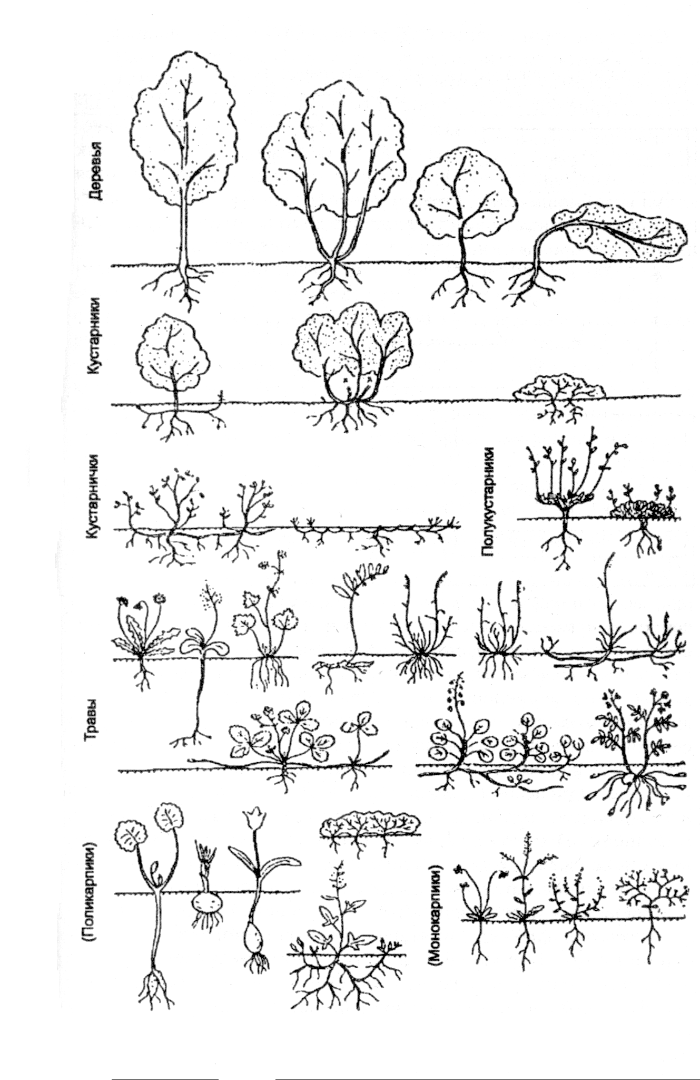

Рисунок 2 – Жизненные формы покрытосеменных растений (по И.Г.Серебрякову, 1964)

Задание 3.
В таблице 3 представлен биологический спектр двух экосистем, контрастных по климатическим факторам, - тундровой и пустынной. Посмотрите внимательно, какие жизненные формы преобладают в каждом спектре, и напишите, какие климатические факторы обусловили именно такое соотношение жизненных форм в данных экосистемах. Назовите, по крайней мере, два таких фактора и объясните влияние каждого.
Таблица 3
Жизненная форма | Тундра , % | Пустыня, %
Кустарники | 6 | 0
Кустарнички | 8 | 0
Стланики | 3 | 0
Растения-подушки | 10 | 13
Многолетние травы | 70 | 17
Луковичные | 3 | 10
Однолетники | 0 | 60

